庆安县统计局
2022年预算

目 录

第一部分 庆安县统计局概况
一、单位职责
二、单位机构设置
三、单位人员构成
第二部分 庆安县统计局2022年预算报表
一、收支总表
二、收入总表
三、支出总表
四、财政拨款收支总表
五、一般公共预算支出表
六、一般公共预算基本支出表
七、一般公共预算“三公”经费支出表
八、政府性基金预算支出表
九、项目支出表
十、项目支出绩效表
十一、国有资本经营预算支出表
第三部分 庆安县统计局2022年预算情况说明
第四部分 名词解释

第一部分 庆安县统计局概况

一、单位职责
（一）贯彻实施国家统一的基本统计报表制度；负责建立健全全县国民经济核算体系和统计指标体系，制定全县统一的基本统计报表制度，负责管理和协调各部门制定的统计报表和统计标准。
（二）贯彻实施周期性人口、农业、经济等重大国情国力普查，协调全县性的社会经济专项调查，组织和协调各部门的统一和国民经济核算工作。搜集、整理、提供全县性的基本统计资料，并对全县国民经济、社会发发展和科技进步情况进行分析、统计预测和统计监督，向县委、县政府及有关部门提供咨询建议，搜集、整理、提供全国各地的基本统计资料，并同全市进行对比分析研究。统一审核、管理、公布、印刷全县性的基本统计资料，定期发布社会公众发布全县国民经济和社会发展情况的统计信息。
（三）负责全县统计信息自动化系统和统计数据库体系，实现综合核算和数据传输的现代化。承办县政府交办的其他工作。
二、单位机构设置
本单位有内设机构3个，分别为办公室、核算股（法规股）、综合股。
三、单位人员构成
庆安县统计局编制总数为18个，其中：行政编制10个，事业编制8个。实有人员13人，其中：在职人员13人，退休人员11人。与上年预算相比，无变动。

第二部分 庆安县统计局2022年预算公开报表

- 收支总表
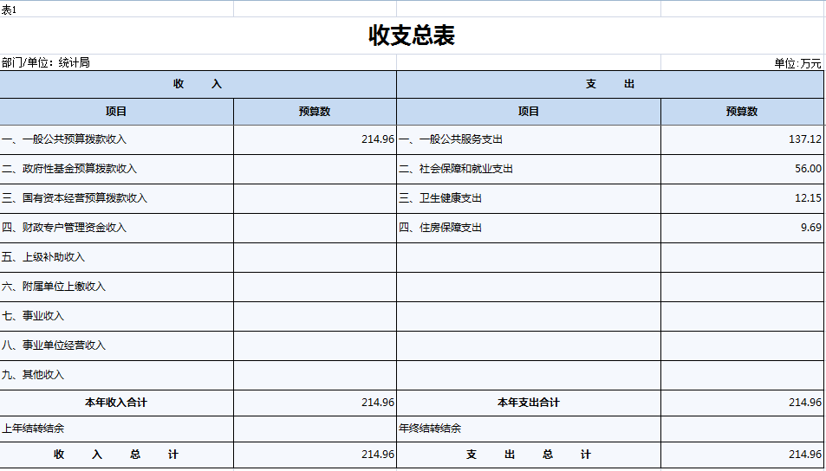
- 收入总表
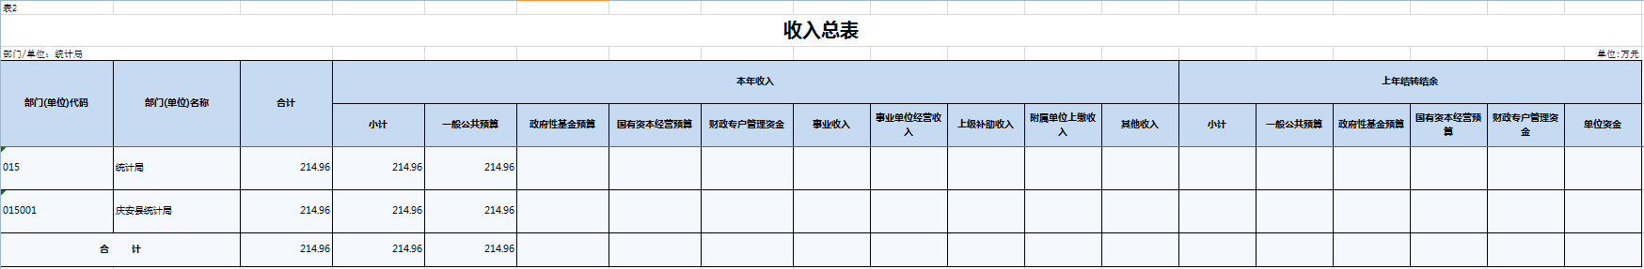
- 支出总表
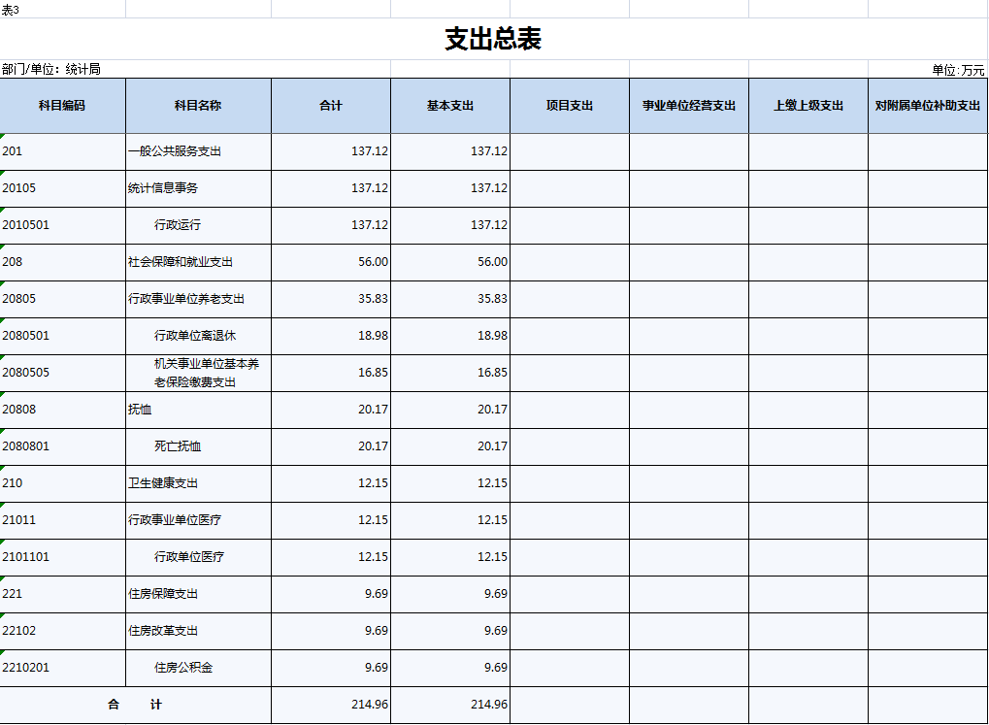
- 财政拨款收支总表
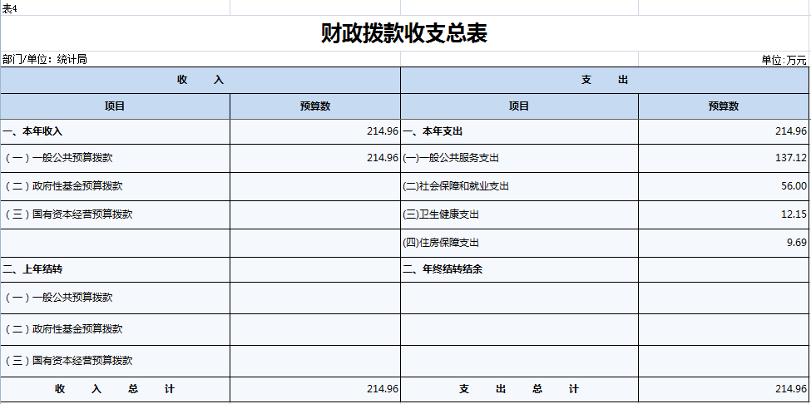
- 一般公共预算支出表
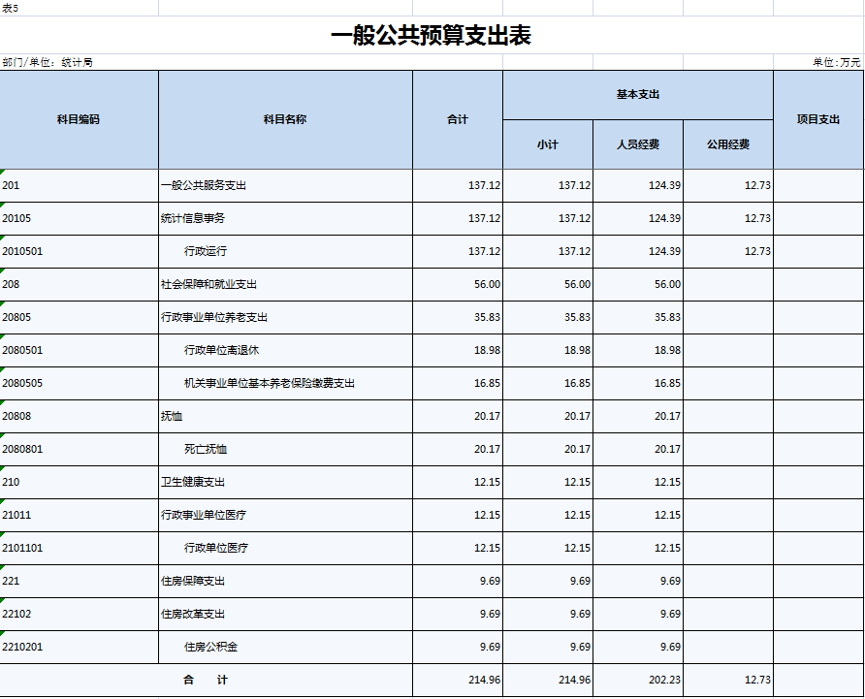
- 一般公共预算基本支出表
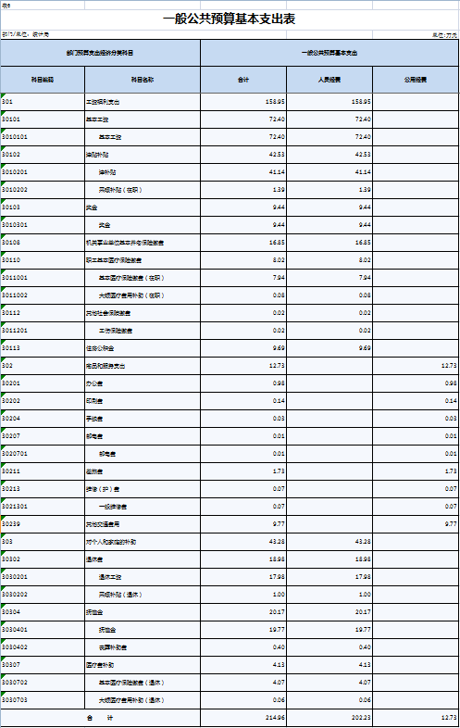

- 一般公共预算“三公”经费支出表
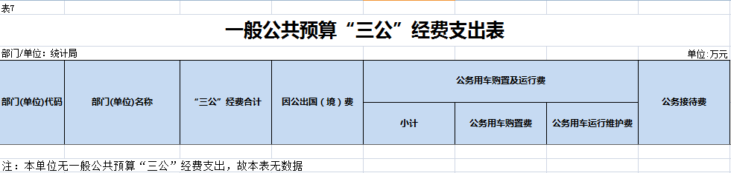
- 政府性基金预算支出表
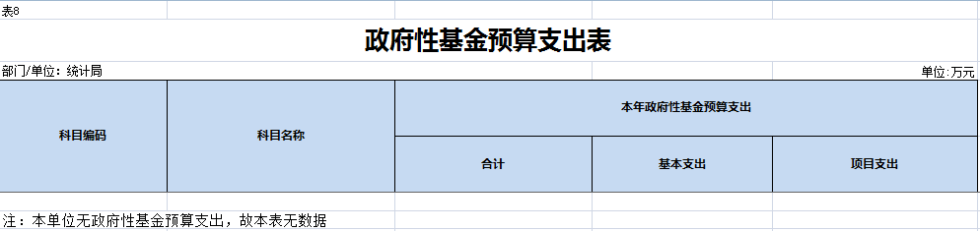
- 项目支出表
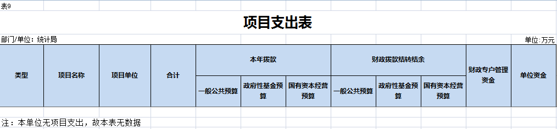
- 项目支出绩效表
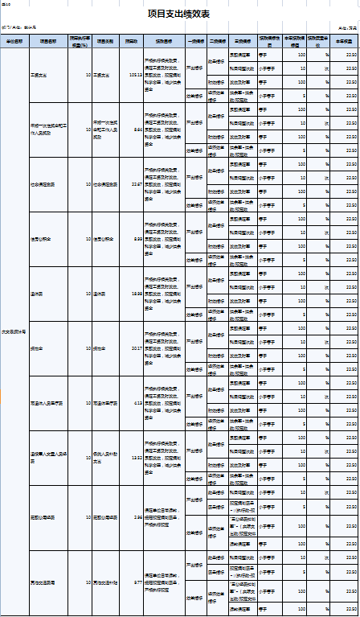
- 国有资本经营预算支出表

第三部分 庆安县统计局2022年预算情况说明

一、关于收支总表的说明
按照综合预算的原则，庆安县统计局所有收入和支出均纳入部门预算管理。2022年，庆安县统计局收入总预算214.96万元，包括：一般公共预算拨款收入、政府性基金预算拨款收入、国有资本经营预算拨款收入、财政专户管理资金收入、事业收入、事业单位经营收入、上级补助收入、附属单位上缴收入、其他收入（注：仅列示本部门涉及项目，下同），比上年预算增加51.67万元，主要原因是人员增加。支出总预算214.96万元，包括：一般公共服务支出、外交支出、教育支出……等（注：仅列示本部门涉及科目，下同），比上年预算增加51.67万元，主要原因是人员增加。
二、关于收入总表的说明
2022年，庆安县统计局收入预算214.96万元，其中：一般公共预算收入214.96万元，占100%；政府性基金预算收入0万元，占0%；国有资本经营预算收入0万元，占0%；财政专户管理资金收入0万元，占0%；事业收入0万元，占0%；事业单位经营收入0万元，占0%；上级补助收入0万元，占0%；附属单位上缴收入0万元，占0%；其他收入0万元，占0%。
三、关于支出总表的说明
2022年，庆安县统计局支出预算214.96万元，其中：基本支出214.96万元，占100%；项目支出0万元，占0%；事业单位经营支出0万元，占0%；上缴上级支出0万元，占0%；对附属单位补助支出0万元，占0%。
四、关于财政拨款收支总表的说明
2022年，庆安县统计局财政拨款收入预算214.96万元，其中，一般公共预算拨款214.96万元，政府性基金预算拨款0万元，国有资本经营预算拨款0万元。财政拨款支出预算0万元，其中，一般公共服务支出0万元，外交支出0万元，教育支出0万元……等。比上年预算增加51.67万元，主要原因是人员增加。
五、关于一般公共预算支出表的说明
2022年，庆安县统计局一般公共预算支出214.96万元，其中：基本支出214.96万元，项目支出0万元。
六、关于一般公共预算基本支出表的说明
2022年，庆安县统计局一般公共预算基本支出214.96万元，其中：人员经费202.23万元，公用经费12.73万元。
七、关于一般公共预算“三公”经费支出表的说明
2022年，庆安县统计局一般公共预算“三公”经费支出0万元，其中：因公出国（境）费0万元，公务用车购置费0万元，公务用车运行维护费0万元，公务接待费0万元。比上年预算增加（减少）0万元，主要原因是庆安县统计局没有一般公共预算“三公”经费支出。
（一）因公出国（境）经费。2022年预算安排0万元，比上年预算增加（减少）0万元，主要原因是庆安县统计局没有一般公共预算“三公”经费支出。
（二）公务接待费。2022年预算安排0万元，比上年预算增加（减少）0万元，主要原因是庆安县统计局没有一般公共预算“三公”经费支出。
（三）公务用车购置及运行费。2022年预算安排0万元，比上年预算增加（减少）0万元。其中：公务用车购置费0万元，比上年预算增加（减少）0万元，主要原因是庆安县统计局没有一般公共预算“三公”经费支出；公务用车运行维护费0万元，比上年预算增加（减少）0万元，主要原因是庆安县统计局没有一般公共预算“三公”经费支出。
八、关于政府性基金预算支出表的说明

本单位没有使用政府性基金预算拨款安排的支出。
九、机关运行经费情况说明
2022年，本部门机关运行经费预算1.23万元，比上年预算减少0.07万元，下降5%。主要原因是压缩经费。
十、关于政府采购预算情况说明
2022年，庆安县统计局采购预算总额0万元，其中：货物类预算0万元、工程类预算0万元、服务类预算0万元。
十一、关于国有资产占有使用情况说明
截止2021年末，庆安县统计局共有房屋0平方米，车辆0台，单价50万元（含）以上设备0台。
十二、关于项目支出绩效目标的说明
2022年，庆安县统计局实行绩效目标管理的项目0个，涉及预算金额0万元。
十三、关于国有资本经营预算支出表的说明
本部门没有使用国有资本经营预算算拨款安排的支出。

第四部分 名词解释

主要对收入项目、支出项目、支出科目和绩效目标进行解释说明，收入和支出项目按公开当年部门预算编制手册中定义进行解释，科目名称按公开当年政府收支分类科目中定义进行解释。
绩效目标：是预算绩效管理对象计划在一定期限内达到的产出和效果，包括产出指标、效益指标和服务对象满意度指标，是绩效运行监控、绩效自评价、部门评价、财政评价等预算绩效管理工作的前提和基础。

